**Jobsheet Laporan Pembuatan SISFO PKL**

TANGGAL : 23/7/2025

NAMA : Rio Dava Fadillah

KELAS : XII RPL 3

MAPEL : MK

GURU : Annisah Husni Daulay M.Kom

**Tujuan:**

Tujuan pembuatan sistem informasi PKL (Praktik Kerja Lapangan) adalah untuk meningkatkan efisiensi dan efektivitas pengelolaan data PKL, baik dari sisi siswa/mahasiswa, pihak sekolah/universitas, maupun pihak perusahaan tempat PKL. Sistem ini bertujuan untuk mempermudah proses administrasi, pelaporan, dan pemantauan kegiatan PKL, serta memberikan informasi yang akurat dan transparan bagi semua pihak yang terlibat.

**Alat dan bahan:**

1.perangkat keras(Hardware)

a. pc dan monitor

b. keyboard

c. mouse

2.perangkat lunak(software)

a. visual studio code

b. xampp control panel

c. file explore

d. google chrome

e. localhost

**Teori singkat:**

Sistem Informasi Praktik Kerja Lapangan (PKL) adalah suatu sistem yang dirancang untuk mengelola dan memfasilitasi seluruh proses PKL, mulai dari pendaftaran, pembimbingan, hingga pelaporan, dengan memanfaatkan teknologi informasi. Tujuannya adalah untuk meningkatkan efisiensi, transparansi, dan kemudahan dalam pengelolaan kegiatan PKL, baik bagi peserta, pembimbing, maupun pihak sekolah atau instansi terkait.

**Desain interface:**

1. Form home

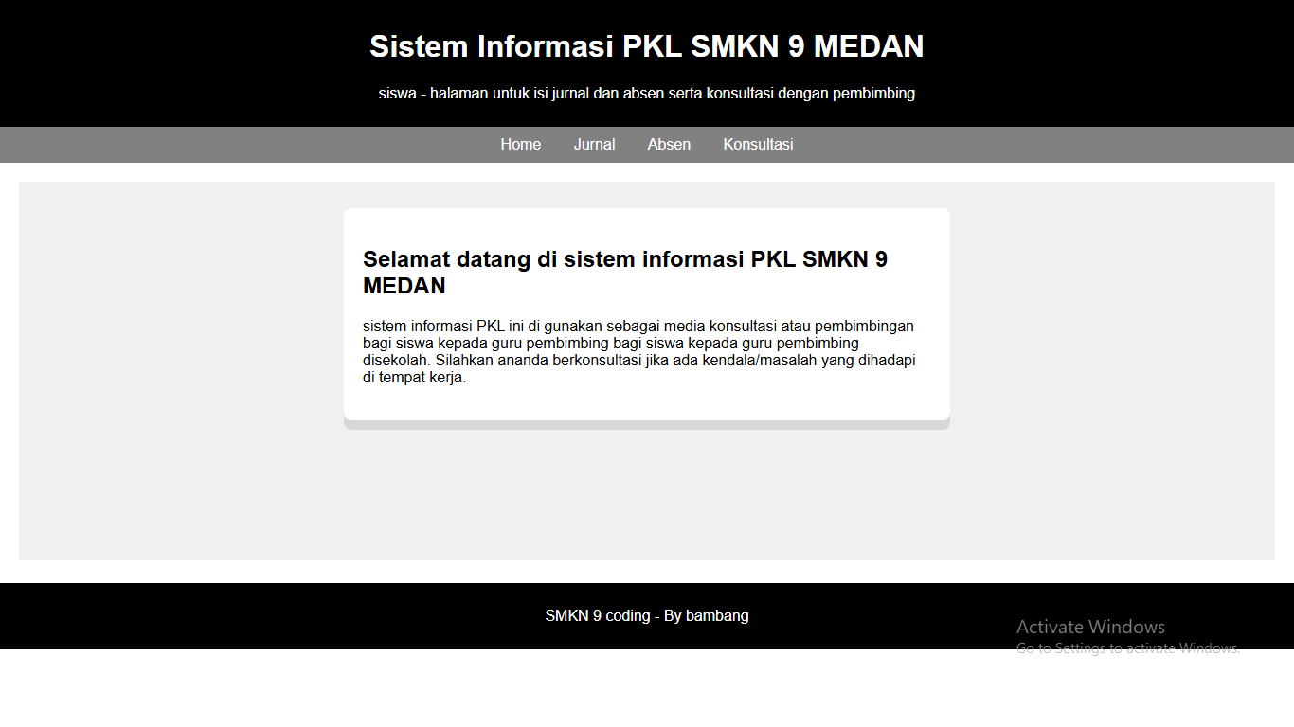

2.Form jurnal

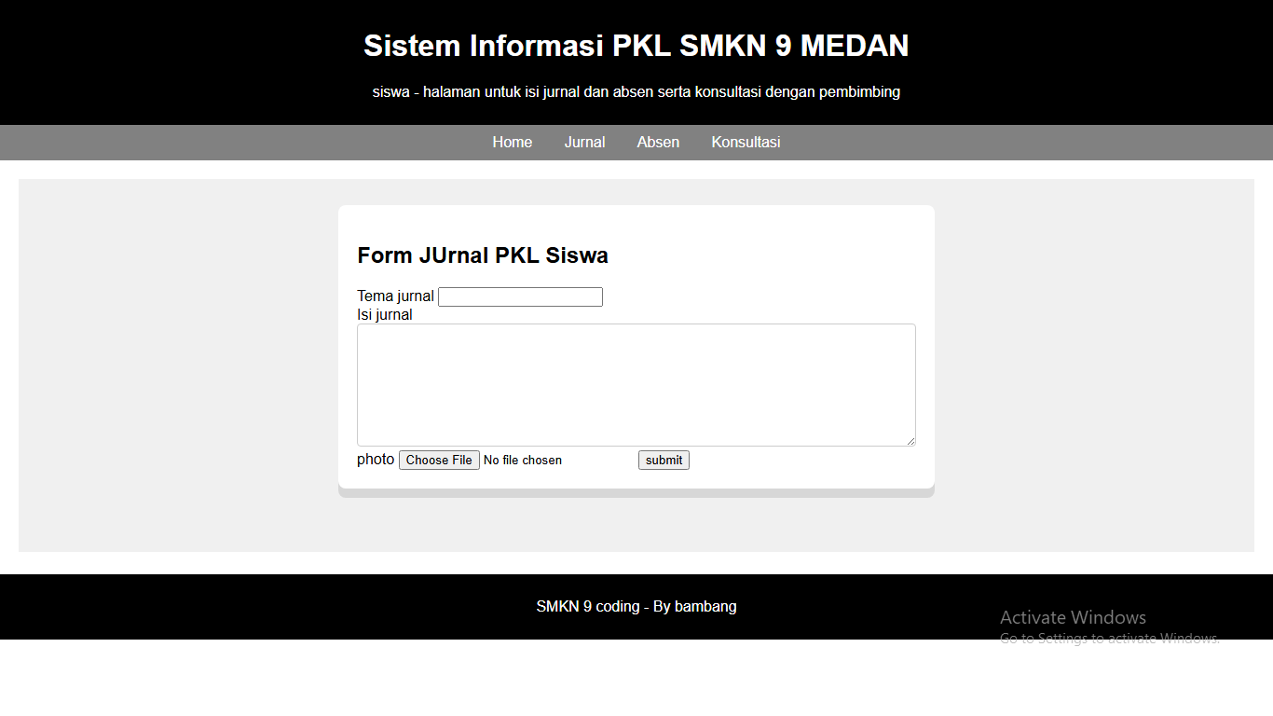

3.Form absen 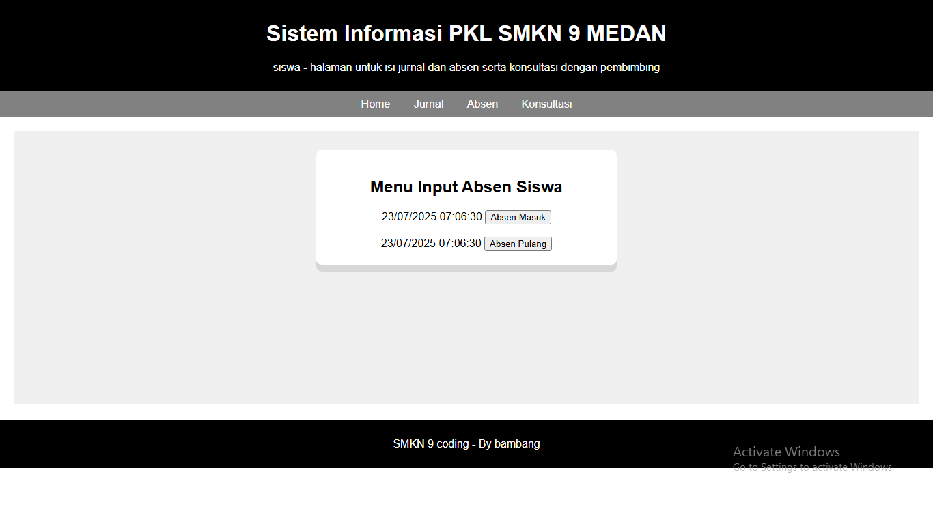

4.Form konsultasi 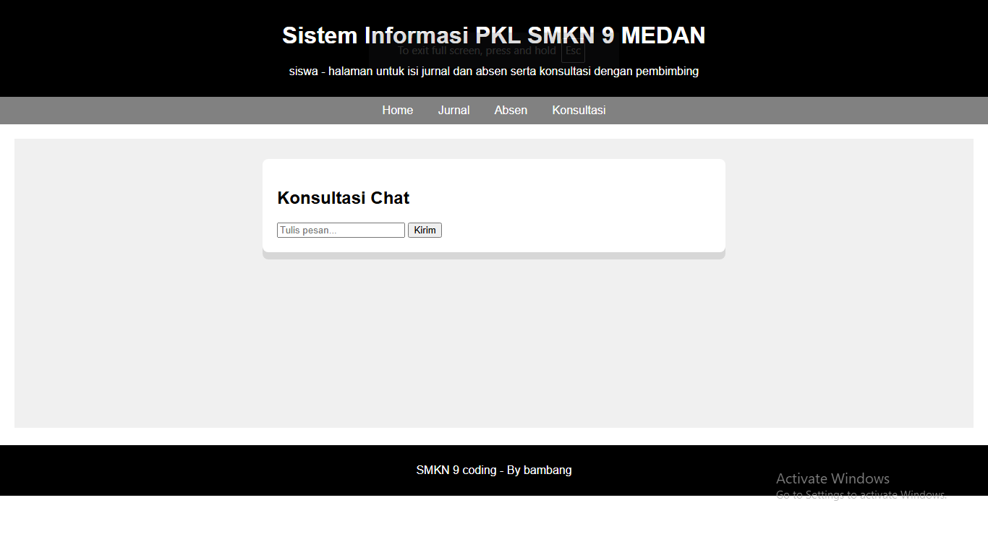

**Langkah praktik:**

1.Membuat index.php

<!DOCTYPE html>

<html lang="en">

<head>

    <meta charset="UTF-8">

    <meta name="viewport" content="width=device-width, initial-scale=1.0">

    <link rel="stylesheet" href="styles.css">

    <title>sistem informasi PKL di </title>

    <style>

        body{

            font-family : Arial, sans-serif;

            padding : 0;

            margin : 0;

            background-color:rgb(255, 255, 255);

        }

        header,footer{

            background-color:rgb(0, 0, 0);

            color : white;

            text-align : center;

            padding: 10px 0;

        }

        nav{

            background-color:rgb(129, 129, 129);

            padding : 10px;

            text-align: center;

        }

        nav a{

            color: white;

            margin: 0 15px;

            text-decoration: none;

        }

        nav a:hover{

            text-decoration: underline;

        }

        #content{

            padding: 20px;

        }

        iframe{

            width: 100%;

            height: 400px;

            border: none;

        }

        </style>

</head>

<body>

    <?php include 'header.php';?>

    <?php include 'menu.php';?>

    <div id="content">

        <iframe name="contentFrame" src="crud/home.php"></iframe>

</div>

    <?php include 'footer.php';?>

</body>

</html>

2.Membuat header.php

<header>

    <h1>Sistem Informasi PKL SMKN 9 MEDAN</h1>

    <p>siswa - halaman untuk isi jurnal dan absen serta konsultasi dengan pembimbing</p>

</header>

3.Membuat footer.php

<footer>

    <p>SMKN 9 coding - By bambang</p>

</foother>

4.Membuat menu.php

<nav>

    <a href="crud/home.php" target="contentFrame">Home</a>

    <a href="crud/jurnal.php" target="contentFrame">Jurnal</a>

    <a href="crud/absen.php" target="contentFrame">Absen</a>

    <a href="crud/konsultasi.php" target="contentFrame">Konsultasi</a>

</nav>

**Ini bagian “crud”**

1.Membuat absen.php

<!DOCTYPE html>

 <html lang="en">

 <head>

 <meta charset="UTF-8">

 <meta name="viewport" content="width=device-width, initial-scale=1.0">

 <title>Menu Input Absen Siswa</title>

 <link rel="stylesheet" href="style.css">

 </head>

 <body>

 <div class="menu">

 <h2>Menu Input Absen Siswa</h2>

 <?php echo date("d/m/Y H:i:s");?>

 <button onclick="inputAbsen('masuk')">Absen Masuk</button><br>

 <br>

 <?php echo date("d/m/Y H:i:s");?>

 <button onclick="inputAbsen('pulang')">Absen Pulang</button>

 </div>

 <script>

 function inputAbsen(type) {

 if (type === 'masuk') {

 alert('Absen masuk berhasil dicatat.');

 } else if (type === 'pulang') {

 alert('Absen pulang berhasil dicatat.');

}

 }

 </script>

 </body>

 </html>

2.Membuat home.php

<!DOCTYPE html>

<html lang="en">

<head>

    <meta charset="UTF-8">

    <meta name="viewport" content="width=device-width, initial-scale=1.0">

    <link rel="stylesheet" href="style.css">

    <title>Document</title>

</head>

<body>

    <div class="chat-container  ">

        <h2>Selamat datang di sistem informasi PKL SMKN 9 MEDAN</h2>

        <p>sistem informasi PKL ini di gunakan sebagai media konsultasi atau

            pembimbingan bagi siswa kepada guru pembimbing bagi siswa kepada

            guru pembimbing disekolah. Silahkan ananda berkonsultasi jika ada

             kendala/masalah yang dihadapi di tempat kerja.

        </p>

    </div>

</body>

</html>

3.Membuat jurnal.php

<!DOCTYPE html>

<html lang="en">

<head>

    <meta charset="UTF-8">

    <meta name="viewport" content="width=device-width, initial-scale=1.0">

    <link rel="stylesheet" href="style.css">

    <title>Halaman Jurnal</title>

</head>

<body>

    <div class="container">

        <h2>Form JUrnal PKL Siswa</h2>

        <div class="Form Gruop"></div>

            <label for="theme">Tema jurnal</label>

            <input type="text" id="treme" name="theme" required>

        <div class="Form Gruop"></div>

            <label for="content">Isi jurnal</label>

            <textarea id="content" name="content" rows="6"required></textarea>

        <div class="Form Gruop"></div>

            <label for="photo">photo</label>

            <input type="file" id="photo" name="photo" accept="image/*">

        <button type="submit">submit</button>

    </div>

</body>

</html>

4.Membuat konsultasi.php

<!DOCTYPE html>

 <html lang="en">

 <head>

 <meta charset="UTF-8">

 <meta name="viewport" content="width=device-width, initial-scale=1.0">

 <title>Halaman Konsultasi</title>

  <link rel="stylesheet" href="style.css">

</head>

 <body>

    <div class="chat-container">

        <h2>Konsultasi Chat</h2>

    <div class="chat-box" id="chatBox">

    </div>

    <input type="text" id="chatInput" class="chat-input" placeholder="Tulis pesan...">

        <button onclick="sendMessage()">Kirim</button>

    </div>

    <script>

        function sendMessage() {

        const chatInput = document.getElementById('chatInput');

        const chatBox = document.getElementById('chatBox');

        const message = chatInput.value.trim();

    if (message) {

        const userMessage = document.createElement('div');

        userMessage.className = 'message user';

        userMessage.innerText = message;

 chatBox.appendChild(userMessage);

 const adminMessage = document.createElement('div');

 adminMessage.className = 'message admin';

 adminMessage.innerText = 'Admin: Terima kasih, pesan Anda telah diterima.';

 chatBox.appendChild(adminMessage);

chatBox.scrollTop = chatBox.scrollHeight;

 chatInput.value = '';

 }

 }

 </script>

 </body>

 </html>

5.Membuat style.css

body{

    font-family: Arial, sans-serif;

    background-color: #f0f0f0;

    padding: 20px;

}

.menu{

    max-width: 400px;

    margin: 0 auto;

    background-color: #ffffff;

    padding: 20px;

    border-radius: 8px;

    box-shadow:00 10px rgba(0,0,0, 0.1);

    text-align: center;

}

.button{

    background-color: #4CAF50;

    color: white;

    padding: 10px 20px;

    border: none;

    border-radius: 4px;

    cursor: pointer;

    margin:0 10px;

}

.button:hover{

    background-color: #45a049;

}

.chat-container{

 max-width: 600px;

 margin:0 auto;

 background-color: #fff;

 padding: 20px;

 border-radius: 8px;

 box-shadow:00 10px rgba(0,0,0, 0.1);

}

.container{

 max-width: 600px;

 margin:0 auto;

 background-color: #fff;

 padding: 20px;

 border-radius: 8px;

 box-shadow:00 10px rgba(0,0,0, 0.1);

}

.form-group {

 margin-bottom: 20px;

}

.label {

 font-weight: bold;

}

.input[type="text"], textarea {

     width: 100%;

     padding: 8px;

     font-size: 16px;

     border: 1px solid #ccc;

     border-radius: 4px;

     box-sizing: border-box;

}

.button {

     background-color: #4CAF50;

     color: white;

     padding: 10px 20px;

     border: none;

     border-radius: 4px;

     cursor: pointer;

}

.button:hover {

     background-color: #45a049;

}